《安全评价报告信息公布表》
机构名称 | 重庆市安全生产科学研究有限公司 |  |  |  | 资质证号 |  |  |  | APJ-（渝）-001
委托单位 | 重庆太富环保科技集团有限公司
项目名称 | 合川区三汇镇老龙村九社水泥用灰岩矿段（扩建）
项目类别 | 预评价 □现状评价 验收评价 其他
所属业务类别 |  | 非煤矿山
安全评价过程控制情况
安全评价项目管理 | 项目组组长 |  |  | 技术负责人 |  |  |  |  |  | 过程控制负责人
安全评价项目管理 | 陈兴勇 |  |  | 唐元杰 |  |  |  |  |  | 冯皓
编制过程 | 报告编制人 |  | 报告提交日期 |  |  |  | 报告审核人 |  |  |  | 报告审批人
编制过程 | 罗青海 |  | 2023.8 |  |  |  | 陈兴勇 |  |  |  | 徐茂
姓 名 | 认定专业 |  | 安全评价师从业识别卡/证书编号 |  |  |  | 注册安全工程师  注册证号 |  |  |  |  | 是否专职
陈兴勇 | 机械专业 |  | 026317 |  |  |  | 55180172489 |  |  |  |  | 是
罗青海 | 安全专业 |  | 030480 |  |  |  | 55200257985 |  |  |  |  | 是
欧 建 | 地质专业 |  | 033483 |  |  |  | 55220312402 |  |  |  |  | 是
孙文豪 | 通风专业 |  | 037349 |  |  |  | 19220313492 |  |  |  |  | 是
吴子科 | 水工结构 |  | 023846 |  |  |  | 55180193792 |  |  |  |  | 是
唐金广 | 电气专业 |  | 026313 |  |  |  | 55190209582 |  |  |  |  | 是
刘 陶 | 采矿专业 |  | 037350 |  |  |  |  |  |  |  |  | 是
唐元杰 | 采矿专业 |  | 001493 |  |  |  | 55070030029 |  |  |  |  | 是
冯 皓 | 机械、化工机械 |  | 019237 |  |  |  | 55130140330 |  |  |  |  | 是
项目简介 | 重庆太富环保科技集团有限公司成立于1998年06月29日，注册地位于重庆市合川区三汇镇刘家堡，法定代表人为刘晓林。经营范围包括：石灰岩露天开采；建筑骨料生产与销售。  该企业生产水泥的原料矿山位于厂区南侧约4km处，地处重庆市合川区三汇镇老龙村附近，矿山名称为“重庆太富环保科技集团有限公司大堰采石场”已取得了采矿许可证，安全生产许可证，证号（渝）FM安许证字[2020]合川延170118号，有效期2020年8月27日至2023年8月27日。采矿许可证证号: C5001172009097130035968，有效期 ：2019年12月7日至 2024年3月07日，矿山规模为280万t/a，露天开采水泥用石灰岩。  因矿山资源枯竭，受重庆市合川区城市建设投资（集团）有限公司的委托，江西赣南地质工程院（已更名为江西赣南地质矿产集团有限公司）开展矿山采矿权出让前期划定矿区范围与矿产资源储量核实及开发利用方案编制工作。  企业已于2023年6月20日竞拍获得该宗采矿权（渝矿采交易出〔2023〕（2）号），采矿权名称（暂定名）：合川区三汇镇老龙村九社水泥用灰岩矿段，矿区面积0.1843km²，开采标高+658m~+511m，生产规模280万t/a，露天开采水泥用灰岩。同时企业已委托重庆思源德弘规划设计有限公司编制了《重庆市合川区三汇镇老龙村九社水泥用灰岩矿开发利用方案》，扩建后的矿山采用台阶开采，公路开拓、汽车运输，爆破落矿，机械铲装。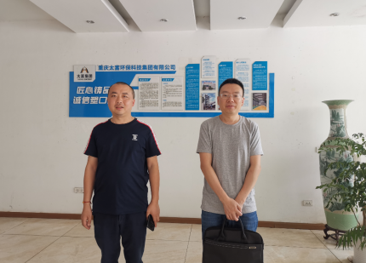
现场开展工作情况 | 勘验人员 |  | 勘验时间 |  |  | 勘验任务 |  | 勘验中的问题
现场开展工作情况 | 陈兴勇 |  | 2023年7月6日 |  |  | 现场勘查、资料收集 |  | 见《现场勘查记录》
现场开展工作情况 | 罗青海 |  | 2023年7月6日 |  |  | 现场勘查、资料收集 |  | 见《现场勘查记录》

